

**T/CECS xxx—202X**

**中国工程建设标准化协会标准**

**低层装配式节能结构一体化混凝土墙板结构技术规程**

**Technical Specification of Concrete Wallboard Structures for Low-Rise Prefabricated Building with Multifunctional Integration**

**（征求意见稿）**

**xxx出版社**

**中国工程建设标准化协会标准**

**低层装配式节能结构一体化混凝土墙板结构技术规程**

**Technical Specification of Concrete Wallboard Structures for Low-Rise Prefabricated Building with Multifunctional Integration**

**T/CECS xxx-202x**

**（ ）**

**主编单位：****山东惠晟建筑科技有限公司**

**山东农业大学**

**批准单位：中国工程建设标准化协会**

**施行日期：202x年x月x日**

**xx出版社**

**202x　北　　京**

前　　言

根据中国工程建设标准化协会《关于印发〈2022年第二批协会标准制订、修订计划〉的通知》（建标协字〔2022〕40号）的要求，编制组经深入调查研究，认真总结实践经验，参考国内外先进标准，并在广泛征求意见的基础上，制定本规程。

本规程共分7章和1个附录，主要内容包括：总则、术语、材料、结构设计、制作与运输、施工与验收。

本规程某些内容可能涉及节能结构一体化装配式混凝土墙板结构及其连接构造的相关专利“一种节能一体化装配式剪力墙”（专利号：ZL202223326546.5）与“一种适于沿海地区的低矮村镇节能房屋及建造方法”（专利申请号：CN202211592498.6）。涉及专利的具体技术问题，使用者可直接与专利持有人（专利持有人：山东惠晟建筑科技有限公司）协商处理。除上述专利外，本规程的某些内容仍可能涉及专利，本规程的发布机构不承担识别这些专利的责任。

本规程由中国工程建设标准化协会混凝土结构专业委员会归口管理，由山东惠晟建筑科技有限公司负责具体技术内容的解释。执行过程中如有意见或建议，请反馈给山东惠晟建筑科技有限公司（地址：山东省烟台市栖霞市松山工业园黄山路8号，邮编：265300，邮箱：sdhsjzkj@163.com）。

主编单位：山东惠晟建筑科技有限公司

山东农业大学

参编单位：

主要起草人：

主要审查人：

**目　　次**

1　总则 1

2　术语 2

3　材料 3

3.1　一般规定 3

3.2　保温材料 4

4　结构设计 7

4.1　一般规定 7

4.2　结构设计 8

4.3　构造要求 9

5　制作与运输 15

5.1　一般规定 15

5.2　预制混凝土墙板制作 15

5.3　预制混凝土墙板堆放与运输 16

6　施工与验收 18

6.1　工程施工 18

6.2　质量验收 19

附录A　酚醛外保温系统材料性能试验方法 25

用词说明 27

引用标准名录 28

附：条文说明 30

**Contents**

1　General provisions 1

2　Terms 2

3　Materials 3

3.1　General requirements 3

3.2　Thermal insulation materials 4

4　Structural design 7

4.1　General requirements 7

4.2　Structure design 8

4.3　Detailing 9

5　Manufacturing and transportation 15

5.1　General requirements 15

5.2　Manufacture 15

5.3　Transportation and storage 16

6　 Construction and quality acceptance 18

6.1　Construction 18

6.2　Quality acceptance 19

Appendix A　Test method of external thermal insulation composite systems and materials 25

Explanation of wording 27

List of quoted standards 28

Addition：Explanation of provisions 30

1　总　　则

1. 为规范低层装配式节能结构一体化混凝土墙板结构在建筑工程中应用的技术要求，做到安全实用、技术先进、经济合理，保证工程质量，制定本规程。
2. 本规程适用于抗震设防烈度为8度及8度以下地区，房屋层数不超过三层且层高不宜超过3.6 m的低层装配式节能结构一体化混凝土墙板结构的设计、制作、施工及验收。
3. 低层装配式节能结构一体化混凝土墙板结构的设计、制作、施工及验收除应符合本规程规定外，尚应符合国家现行有关标准和现行中国工程建设标准化协会有关标准的规定。

2　术　　语

1. 单排配筋混凝土墙板　　**concrete wallboard** **with single row of steel reinforcements**

配置单排双向钢筋的混凝土承重墙板，承受竖向和水平作用。

1. 装配式节能结构一体化混凝土墙板　　**precast concrete wallboard** **with multifunctional integration**

由单排配筋混凝土承重墙板与保温板复合而成的预制节能结构一体化混凝土墙板。

1. 装配式节能结构一体化混凝土墙板结构　**concrete** **wallboard structures** **prefabricated building with multifunctional integration**

由预制节能结构一体化混凝土外墙板、预制混凝土内墙板、后浇约束构件和楼（屋）面板共同组成的结构体系。

1. 后浇约束构件　　**cast-in-place restraint member**

包含后浇竖向约束构件与后浇水平向约束构件。

1. 后浇混凝土墙　　**cast-in-place concrete connecting wall**

预制混凝土墙板超过4 m宽时宜予以拆分，设置后浇混凝土墙连接拆分的预制墙板。

1. 外保温系统　　**thermal insulation system on external walls**

由保温板、抹面胶浆、玻璃纤维网布及饰面材料等非承重保温构造组成，还包括必要时采用的护角、托架等配件。

1. 抹面层　　**rendering coat**

在保温板外表面上抹抹面胶浆，中间夹有玻璃纤维网，保护保温板并起防裂、防水、抗冲击和防火作用的构造层。

1. 饰面层　　**finish coat**

保温系统的表面装饰构造层，保护保温系统免受破坏并起装饰作用。

1. 防护层　　**rendering system**

抹面层和饰面层的总称。

**3　材　　料**

**3.1　一般规定**

1. 低层装配式节能结构一体化混凝土墙板结构用混凝土、钢筋的力学性能指标和耐久性等要求应符合现行国家标准《混凝土结构设计规范》GB 50010和《钢筋混凝土用钢》GB 1499的有关规定。
2. 低层装配式节能结构一体化混凝土墙板结构用混凝土强度等级不宜低于C30。
3. 水平接缝用座浆料所用原料应符合现行国家和行业标准、现行地方标准《预制构件用座浆料应用技术规程》DB4401/T 89以及相关安全和环保标准的要求，其性能要求应符合表3.1.3的规定。

**表3.1.3 座浆料性能要求**

|  |  |  |  |
| --- | --- | --- | --- |
| 项目 | | 性能指标 | 试验方法标准 |
| 保水率（%） | | ≥88 | 现行行业标准 《建筑砂浆基本性能试验方法标准》JGJ/T 70 |
| 稠度（mm） | 初始值 | ≥70 | 现行行业标准 《建筑砂浆基本性能试验方法标准》JGJ/T 70 |
| 2h损失 | ≤14 |
| 凝结时间（min） | | 60～240 | 现行行业标准 《建筑砂浆基本性能试验方法标准》JGJ/T 70 |
| 抗压强度（MPa） | 1d | ≥20 | 现行国家标准 《水泥胶砂强度检验方法（ISO法）》GB/T 17671 |
| 3d | ≥35 |
| 28d | ≥60 |
| 竖向膨胀率（%） | 24h | 0.02～0.30 | 现行国家标准 《混凝土外加剂应用技术规范》GB 50119 |
| 氯离子含量（%） | | ≤0.03 | 现行国家标准 《混凝土外加剂匀质性试验方法》GB/T 8077 |

1. 预制混凝土墙板吊装设施应遵循设计要求。吊环应采用未经冷加工的HPB300级钢筋制作。吊装用内埋式螺母或吊杆的材料应符合国家现行相关标准的规定。

**3.2　保温材料**

1. 外保温系统的保温、隔热和防潮性能应符合现行国家标准《民用建筑热工设计规范》GB 50176与《建筑环境通用规范》GB 55016等有关建筑节能设计标准的规定。
2. 外保温系统应能适应基层墙板的正常变形而不产生裂缝或空鼓。
3. 外保温系统应能承受自重、风荷载和室外气候的长期反复作用且不产生有害的变形和破坏。
4. 外保温系统在正常使用中或地震时不应发生脱落。
5. 外保温系统的燃烧性能和防火处理应符合设计要求，并应符合现行国家标准规范《建筑设计防火规范》GB 50016的规定。
6. 外保温系统应用于外墙外表面、厨房、卫生间等环境时，应具有有效的防水渗透性能。
7. 外保温系统各组成部分应具有稳定的物理—化学性能。所有组成材料应彼此相容且具有防腐性，并且符合国家现行有关标准对材料有害物质限量的规定，不得对室内外环境造成污染，在可能受到生物侵害时，应具有防生物侵害性能。
8. 外保温系统应进行耐候性试验，其耐候性性能应符合表3.2.8的规定。

**表3.2.8　外保温系统耐候性性能**

|  |  |
| --- | --- |
| 项目 | 性能要求 |
| 外观 | 无裂缝、粉化、空鼓、剥落现象 |
| 抹面层与保温层拉伸粘结强度（MPa） | ≥0.08 |

1. 外保温系统应满足现行行业标准《外墙外保温工程技术标准》JGJ 144**规定的**性能指标要求。除此之外，岩棉外保温系统应满足现行行业标准《岩棉薄抹灰外墙外保温系统材料》JG/T 483相关规定；挤塑聚苯板外保温系统应满足现行国家标准《挤塑聚苯板（XPS）薄抹灰外墙外保温系统材料》GB/T 30595相关规定；酚醛板外保温系统应满足现行协会标准《**酚醛板薄抹灰外墙外保温工程技术规程》CECS 335**相关规定，酚醛板外保温系统与酚醛板其他性能指标尚应符合表3.2.9。

**表3.2.9-1　酚醛板外保温系统性能要求**

|  |  |  |  |  |
| --- | --- | --- | --- | --- |
| 检验项目 | 性能要求 | | | 试验方法 |
| 拉伸粘结强度（MPa） | 外保温系统 | ≥0.08 | 破坏发生在酚醛保温板内 | JGJ 144 |
| 耐冻融性能 | 30次冻融循环后，系统无空鼓、脱落，无可见裂缝；  拉伸黏结强度符合本表的规定。 | | | JGJ 144 |
| 抗冲击性 | 建筑物首层墙面以及门窗洞口等易受碰撞部位：10J级；建筑物二层以上墙面等不易受碰撞部位：3J级。 | | |
| 吸水量（g/m2） | 外保温系统 | ≤500 | |
| 热阻 | 符合设计要求 | | |
| 抹面层不透水性 | 2h不透水 | | |
| 防护层  水蒸气渗透阻 | 符合设计要求 | | |
| 抗风荷载性能 | 抗风压值不应小于工程项目风荷载设计值，  试验后无断裂、分层、脱开、拉出现象。 | | | CECS 335 |

**表3.2.9-2　酚醛板主要性能指标**

|  |  |  |
| --- | --- | --- |
| 项目 | | 性能要求 |
| 导热系数[W/(M·K)] | | ≤0.032 |
| 垂直于表面的抗拉强度（MPa） | | ≥0.08 |
| 吸水率（V/V）（%） | | ≤6.5 |
| 透湿系数[ng/（Pa·m·s）] | | 2~8 |
| 尺寸稳定性（70℃，48h）（%） | | ≤1.0 |
| 压缩强度（MPa） | | ≥0.12 |
| 弯曲性能 | 弯曲断裂力（N） | ≥20 |
| 弯曲变形（mm） | ≥4 |
| 燃烧性能 | 燃烧性能分级 | 不低于B级 |
| 氧指数 | ≥38 |
| 表观密度（kg/m3） | | ≥45 |

1. 抹面胶浆拉伸黏结强度应符合表3.2.10的规定。抹面胶浆与保温板的黏结在原强度、浸水48h且干燥7d后的耐水强度条件下发生破坏时，破坏部位应位于保温板内。

**表3.2.10　抹面胶浆性能要求**

|  |  |  |  |  |
| --- | --- | --- | --- | --- |
| 检验项目 | | | 性能要求 | 试验方法 |
| 拉伸粘结强度（MPa） | 原强度 | | ≥0.10 | JGJ 144 |
| 耐水强度 | 浸水48h，干燥2h | ≥0.06 |
| 浸水48h，干燥7d | ≥0.10 |
| 耐冻融强度 | | ≥0.10 |
| 压折比 | | | ≤3.0 | JC/T 2384 |
| 可操作性时间（h） | | | 1.5~4.0 |

1. 耐碱玻纤网性能应符合表3.2.11的要求。

**表3.2.11　耐碱玻纤网性能要求**

|  |  |  |
| --- | --- | --- |
| 项目 | 性能要求 | 试验方法 |
| 单位面积质量（g/m2） | ≥160 | GB/T 9914.3 |
| 耐碱拉伸断裂强力（经、纬向） | ≥1000 | GB/T 20102 |
| 耐碱拉伸断裂强力保留率（经、纬向）（%） | ≥50 | GB/T 20102 |
| 断裂伸长率（经、纬向）（%） | ≤5.0 | GB/T 7698.5 |

1. 酚醛板外保温系统组成材料性能试验方法应符合本规程附录A的规定。岩棉外保温系统试验方法依据现行行业标准《岩棉薄抹灰外墙外保温系统材料》JG/T 483的规定执行。挤塑聚苯板外保温系统耐候性试验方法依据现行国家标准《挤塑聚苯板（XPS）薄抹灰外墙外保温系统材料》GB/T 30595的规定执行。

**4　结构设计**

**4.1　一般规定**

1. 装配式节能结构一体化混凝土墙板结构适用于建筑工程中一层到三层、层高不宜大于3.6 m的低层墙体承重房屋结构。用于住宅建筑时，应符合现行国家标准《住宅建筑规范》GB 50368的规定。
2. 装配式节能结构一体化混凝土墙板结构的最大高宽比不宜超过表4.1.2的规定。

**表4.1.2　单排配筋混凝土墙板结构的最大高宽比**

|  |  |  |  |
| --- | --- | --- | --- |
| 设防烈度 | 6度 | 7度 | 8度 |
| 最大高宽比 | 2.5 | 2.5 | 2.0 |

注：1单面走廊房屋的总宽度不包括走廊宽度；

2建筑平面接近正方形时，其高宽比宜适当减小。

1. 装配式节能结构一体化混凝土墙板结构应采用纵、横墙共同承重的结构体系，横墙间距不应超过表4.1.3的规定。

**表4.1.3　横墙间距（m）**

|  |  |  |  |
| --- | --- | --- | --- |
| 楼（屋）盖形式 | 设防烈度 | | |
| 6度 | 7度 | 8度 |
| 现浇或叠合楼（屋）盖 | 15 | 15 | 11 |

1. 低层装配式节能结构一体化混凝土墙板结构的地震作用计算，可采用底部剪力法，并应符合现行国家标准《建筑抗震设计规范》GB 50011和《建筑与市政工程抗震通用规范》GB 55002的有关规定。
2. 考虑地震作用组合的单排配筋混凝土墙板，其截面承载力应除以承载力抗震调整系数*γ*RE，墙肢受剪、偏心受压时承载力抗震调整系数*γ*RE宜取0.85，墙肢受轴心受压时*γ*RE宜取1.0。
3. 采用装配整体式楼盖、屋盖时，应采取措施保证楼盖、屋盖的整体性，并应保证与预制混凝土墙板有可靠的连接。装配整体式楼盖、屋盖宜采用配筋细石混凝土现浇面层，现浇面层厚度不宜小于40 mm。
4. 装配式节能结构一体化混凝土墙板结构基础设计和构造措施尚应符合现行国家标准《建筑地基基础设计规范》GB 50007的有关规定。
5. 单排配筋混凝土墙板的钢筋锚固长度、锚固形式和构造要求除本规程规定外，应符合现行国家标准《混凝土结构设计规范》GB 50010和《建筑抗震设计规范》GB 50011的规定。
6. 单排配筋混凝土墙板的竖向、水平钢筋接头可采用机械连接、焊接或搭接，且应符合现行国家标准《混凝土结构设计规范》GB 50010和《建筑抗震设计规范》GB 50011的规定。
7. 外保温系统的防火设计，应符合现行国家标准《建筑设计防火规范》GB 50016和《建筑外墙外保温防火隔离带技术规程》JGJ 289规定。
8. 外墙热工与节能设计应符合国家现行标准《民用建筑热工设计规范》GB 50176、《建筑节能工程施工质量验收标准》GB 50411、《外墙外保温工程技术标准》JGJ 144、《严寒和寒冷地区居住建筑节能设计标准》JGJ 26、《夏热冬暖地区居住建筑节能设计标准》JGJ 75、《夏热冬冷地区居住建筑节能设计标准》JGJ 134的规定。
9. 预制楼梯应符合现行行业标准《预制混凝土楼梯》JG/T 562的相关规定。
10. 装配式节能结构一体化混凝土墙板结构可采用现有结构设计软件砌体结构模块进行结构设计。

**4.2　结构设计**

1. 装配式节能结构一体化混凝土墙板结构应按承载能力极限状态设计，并满足正常使用极限状态和耐久性的要求。
2. 装配式节能结构一体化混凝土墙板结构应进行生产、吊装和施工安装等短暂设计状况下的承载力验算，并应符合现行国家标准《混凝土结构工程施工规程》GB 50666与现行行业标准《装配式混凝土结构技术规程》JGJ 1的有关规定。
3. 装配式节能结构一体化混凝土墙板结构的荷载取值、荷载标准值的计算、荷载效应组合与内力计算，应符合现行国家标准《工程结构通用规范》GB 55001、《建筑结构荷载规范》GB 50009、《混凝土结构设计规范》GB 50010、《建筑抗震设计规范》GB 50011和《建筑与市政工程抗震通用规范》GB 55002的规定。
4. 单排配筋混凝土墙板应依据现行国家标准《砌体结构设计规范》GB 50003与《建筑抗震设计规范》GB 50011，分别进行受压、受弯及受剪等承载力与变形验算，保证构件有足够的强度和刚度，满足安全要求。
5. 钢筋混凝土梁的承载力与变形验算应符合现行国家标准《混凝土结构设计规范》GB 50010的规定。
6. 挑梁设计应符合现行国家标准《混凝土结构设计规范》GB 50010的规定，挑梁应与后浇约束构件整体浇筑。
7. 外保温系统的热工和节能设计除应符合本规程第3.2.1条的规定外，尚应符合下列规定：

1　外保温系统应包覆门窗框外侧洞口、女儿墙、封闭阳台以及出挑构件等热桥部位；

2　外保温系统应考虑金属固定件、承托件的热桥影响。

**4.3　构造要求**

1. 单排配筋混凝土墙板截面的最小厚度，除应满足承载力和稳定性要求外，墙厚度不应小于120 mm且不宜小于层高的1/25，不宜小于140 mm。
2. 单排配筋混凝土墙板竖向和横向分布钢筋的直径，均不应小于8 mm；竖向和横向分布钢筋的间距均不应大于250 mm。
3. 单排配筋混凝土墙板与后浇竖向约束构件依据《砌体结构设计规范》GB 50003应进行高厚比验算，单排配筋混凝土墙板与后浇竖向约束构件允许高厚比为30。
4. 单排配筋混凝土墙板在边长不小于800 mm的洞口四周，应分别设置2根附加水平钢筋、附加纵向钢筋，钢筋面积不小于被截断钢筋面积的1/2且不小于2Φ16；四角应分别设置2Φ12斜筋。洞口处预制混凝土墙板钢筋布置及构造如图4.3.4所示。

 

(a) 洞口钢筋布置立面图 (b) 1-1剖面图

**图4.3.4 洞口处预制混凝土墙板钢筋布置示意图**

1. 后浇竖向约束构件的设置应符合下列规定：

1　纵横墙交接处应设置后浇竖向约束构件；

2　同一轴线上竖向约束构件间距不宜大于4 m；

3　外围后浇竖向约束构件最小截面尺寸为190 mm×190 mm，截面形式有矩形、T形、L形与十字形；为满足使用功能，内墙可采用等强度等截面代换；

4　后浇竖向约束构件角部应设置纵向钢筋，纵向钢筋不少于4根，直径不应小于12 mm，间距不宜大于250 mm；箍筋直径宜采用8 mm，间距不宜大于250 mm，且后浇竖向约束构件顶、底部500 mm范围内宜设为箍筋加密区，间距不宜大于100 mm；

5　后浇竖向约束构件的纵筋应在后浇水平约束构件纵筋内侧穿过，后浇竖向约束构件纵筋应上下贯通；

6　后浇竖向约束构件与预制混凝土墙板、后浇水平约束构件应有可靠连接，钢筋锚固要求应符合现行国家标准《混凝土结构设计规范》GB 50010与《建筑抗震设计规范》GB 50011规定；

7　后浇竖向约束构件纵向钢筋应与基础或基础水平约束构件可靠相连；

8　作为外围护结构的后浇竖向约束构件应采取保温措施，可采用模板内置保温板浇筑混凝土施工工艺。

1. 后浇水平约束构件的设置应符合下列规定：

1　后浇水平约束构件应连续设置在各层楼面、屋面和基础顶面处，宜设在同一水平面上，并形成封闭状；

2　每道墙板的楼（屋）面处均应设置后浇水平约束构件，并与叠合板现浇层或现浇板整体浇筑，楼板现浇层端头伸出钢筋与后浇水平约束构件可靠连接；

3　后浇水平约束构件宽度不应小于190 mm，高度不应小于120 mm，纵筋不应少于4Φ12，箍筋间距不应大于250 mm；基础后浇水平约束构件高度不应小于200 mm，纵筋不应少于4Φ14；

4　纵横墙交接处的后浇水平约束构件之间应可靠连接；

5　作为外围护结构的后浇水平约束构件应采取保温措施，可采用模板内置保温板浇筑混凝土施工工艺。

1. 预制单排配筋混凝土墙板的水平分布钢筋左右外伸锚入后浇竖向约束构件，锚固长度应满足现行国家标准《混凝土结构设计规范》GB 50010的要求。竖向钢筋顶端弯钩宜采用180度、不应小于135度，并向上伸入后浇水平约束构件与直径为ϕ6的附加纵筋拉接，如图4.3.7所示。

 

(a) 边节点支座 (b) 中节点支座

**图4.3.7　预制墙板与后浇水平约束构件连接示意图**

1. 低层装配式节能结构一体化混凝土墙板结构的楼（屋）面板应符合下列规定：

1　钢筋混凝土叠合板在钢筋混凝土梁或后浇水平约束构件上的支承长度（图4.3.7中a值）不应小于50 mm；

2　钢筋混凝土叠合板现浇层钢筋伸入后浇水平约束构件应满足锚固长度；

3　楼（屋）面板应与预制混凝土墙板、后浇竖向约束构件及后浇水平约束构件可靠拉结。

1. 单块预制混凝土墙板宽度不宜大于4 m，过宽时予以拆分，通过设置后浇混凝土墙板进行连接。后浇混凝土墙板厚度与预制墙板相同，宽度不宜小于200 mm。两侧预制墙板水平钢筋采用180度弯钩，分别伸入后浇混凝土墙板不宜小于150 mm，弯钩处设置两根不小于Φ12的附加纵筋，如图4.3.9所示。附加纵筋向上伸入水平约束构件，连接方式参照预制墙板与水平约束构件连接节点图（图4.3.7）。



**图4.3.9　预制墙板之间搭接示意图**

1. 预制混凝土墙板底部水平接缝宜设置在水平约束构件及地梁顶端，并应符合下列规定：

1　接缝高度宜为10～20 mm，接缝应采用座浆料填实（图4.3.7）；

2楼、屋面板表面水平接缝位置应进行凿毛处理，增强预制墙板和楼（屋）面板的整体性。

1. 挑梁的构造措施应符合现行国家标准《混凝土结构设计规范》GB 50010的有关规定。
2. 保温板与单排配筋混凝土墙板、后浇水平约束构件与后浇竖向约束构件应有可靠连接，连接节点构造（图示以酚醛板为例）如图4.3.12所示。

 

（a）节能结构一体化混凝土墙板保温构造 （b）后浇混凝土墙板保温构造

 

（c）阳角位置保温构造 （d）阴角位置保温构造

**图4.3.12　保温板连接构造示意图**

1. 外保温系统抹面层构造要求：

1　抹面胶浆抹面层中应铺满一道玻纤网布；

2　首层的抹面层厚度宜为5～7 mm，应增设一层加强网，并先于标准耐碱玻纤网布采用对接埋设，对接缝离墙体转角处不小于200 mm；

3　其他层抹面层厚度宜为3～5 mm，并采用单层玻纤网布；

4　在墙体阴、阳角部位应对玻纤网布实施交错翻包搭接（每边的翻包搭接宽度均不小于200 mm），也可先满铺一道玻纤网布，然后再加设一道增强玻纤网布（每边宽度均不小于200 mm），如图4.3.13（a）所示；

5　在门窗洞口周边，应采用不小于200 mm宽玻纤网布进行包边加强，包入洞口内侧100 mm宽，并在四角加贴400 mm×200 mm的玻纤网布，铺贴角度为45°，如图4.3.13（b）所示。

1. 外保温系统饰面层宜采用涂料、饰面砂浆等轻质材料。当确需采用饰面砖时，应依据相关标准制定专项技术方案和验收方法，组织专门论证。

  

（a）保温板阴阳角玻纤网翻包加强做法



（b）门窗洞口附加增强网

**图4.3.13　玻纤网布附加增强做法**

1. 外保温系统燃烧性能等级应为B1级，首层防护层厚度不应小于15 mm，其他层防护层厚度不应小于5 mm且不宜大于6 mm，并应在外保温系统中每层设置外墙保温防火隔离带。防火隔离带的设计与施工应符合国家现行标准《建筑设计防火规范》GB 50016和《建筑外墙外保温防火隔离带技术规程》JGJ 289的规定。
2. 外保温系统应做好密封和防水构造设计，确保水不会渗入保温层及基层，重要部位应有详图。勒角部位应设不低于200 mm的防水构造；水平或倾斜的出挑部位以及延伸至地面以下的部位应做防水处理。在外墙外保温系统上安装的设备或管道应固定于混凝土墙板上，并应做密封和防水设计。

**5　制作与运输**

**5.1**　**一般规定**

* + 1. 预制混凝土墙板的制作、运输与堆放应符合国家现行标准《装配式混凝土建筑技术标准》GB/T 51231和《装配式混凝土结构技术规程》JGJ 1的有关规定。
    2. 预制混凝土墙板生产企业应建立完善的质量管理体系和检验制度。

**5.2**　**预制混凝土墙板制作**

* + 1. 预制混凝土墙板宜采用专用模台生产。
    2. 预制混凝土墙板制作前，应依据墙板加工图文件、模具方案文件进行模具加工图设计，并应按照模具加工图文件进行模具加工制作。
    3. 预制混凝土墙板模具尺寸的允许偏差和检验方法应符合现行国家标准《装配式混凝土建筑技术标准》GB/T 51231的有关规定。
    4. 固定在模具上的预埋件、预留孔洞等安装允许偏差应符合现行国家标准《装配式混凝土建筑技术标准》GB/T 51231的有关规定。
    5. 模具拼装应符合下列规定：

1　模具安装前应进行清理，清理后的模具工作面的任何部位不得有残留杂物。安装时应在必要位置加设防胀模工装，工作面与模台必须垂直；

2　固定在模具上的预埋件、预留孔位准确、安装牢固，不得遗漏；

3　模具安装就位后，接缝及连接部位应有接缝密封措施，不得漏浆；

4宜选用质量稳定、适于喷涂的水性脱模剂，并应在模具表面均匀涂刷，夹角处不得漏涂，脱模剂不得污染钢筋和连接组件。

1. 预制混凝土墙板钢筋宜采用焊接钢筋网片，也可绑扎连接，当采用焊接钢筋网片时应符合国家现行标准《钢筋焊接网》GB/T 1499.3的规定。
2. 预制混凝土墙板内的钢筋网片宜居截面中部布置，施工方法同普通配筋剪力墙内的钢筋网片，并应符合现行国家标准《混凝土结构工程施工质量验收规范》GB 50204的规定。
3. 钢筋骨架吊装时应采用多吊点的专用吊架，并应采取防止钢筋骨架产生变形的措施。钢筋网片应轻放入模，入模时应平直、无损伤，表面不得有油污或锈蚀。
4. 节能结构一体化混凝土墙板制作应符合下列规定：

1　制作前，应对节能结构一体化混凝土墙板及后浇构件中的保温板进行排板定位，绘制保温板排列布置图；

2　以保温板作为混凝土墙板的模板，应保证其平整性与密封性，如有拼装，接缝处应进行满粘；

3　制作工序为：先将保温板通过反打工艺固定在墙板模具内，然后现场绑扎钢筋或放置钢筋网，最后浇筑混凝土；

4　应采取保证模具、钢筋、预埋件不发生变形或移位的措施，有变形或移位应及时纠正。

* + 1. 预制混凝土墙板的养护应符合现行国家标准《装配式混凝土建筑技术标准》GB/T 51231的有关规定。
    2. 预制混凝土墙板脱膜、起吊应符合下列规定：

1　脱模前，应采取避免构件变形和损伤的构造措施；

2　预留孔脱模应进行工艺试验，并应进行试脱模；

3　脱模起吊时，与混凝土墙板同条件养护的混凝土立方体试块抗压强度应符合设计文件规定，且不宜低于15 MPa；

4脱模后应立即逐个检查，如有杂物或被污染应清理干净。

**5.3**　**预制混凝土墙板堆放与运输**

1. 预制混凝土墙板堆放、运输时应制定专项方案，专项方案包括运输顺序、固定要求、运输路线、堆放场地、堆放支垫及保护措施等内容。
2. 预制混凝土墙板堆放应符合下列规定：

1　堆放场地应平整、坚实，并应有防潮、防雨和排水措施；

2　预制混凝土墙板宜侧立放置，距地面不应低于30 mm，支垫间距不宜大于60 cm；

3　预制混凝土墙板也可采用堆放架靠放，堆放架应有足够的刚度和稳定性，墙板之间应支垫稳固；

4　施工现场宜按层为单位堆放；

5　堆放时应采取可靠的防护措施。

1. 预制混凝土墙板运输应符合下列规定：

1　宜采用专用运输车，当采用非专用运输车时，应采取加固措施；

2应用夹具将预制墙板与运输架绑扎牢固；

3预制墙板边角和绑扎接触部位应采用柔性垫衬材料保护，运输架、车厢板和预制墙板之间应放入柔性垫衬材料。

**6　施工与验收**

**6.1**　**工程施工**

1. 装配式节能结构一体化混凝土墙板结构的施工与安装，应符合国家现行标准《混凝土结构工程施工规范》GB 50666、《砌体结构工程施工规范》GB 50924、《装配式混凝土建筑技术标准》GB/T 51231、《装配式混凝土结构技术规程》JGJ 1、《外墙外保温工程技术规程》JGJ 144等**相关标准规定。**
2. 预制混凝土墙板的施工与安装应制定专项方案，应明确吊装顺序、预制混凝土墙板安装工艺、现浇混凝土浇筑质量及安全管理等内容。
3. 混凝土配合比设计应符合国家现行标准《混凝土结构工程施工规范》GB 50666和《普通混凝土配合比设计规程》JGJ 55的有关规定。
4. 混凝土浇筑与养护应符合下列规定：

1　应将模板内部清扫干净并清除积水，经检验合格后封闭清扫口，满足浇筑要求后方可浇筑混凝土；

2　混凝土浇筑时应布料均衡；

3　混凝土浇筑时应采用振动器振捣，并应采取措施保证混凝土浇筑密实；

4　浇筑和振捣时，应有专人对模板及支架进行观察和维护，发生异常情况应立即处理；

5　后浇混凝土构件应在浇筑的同时振捣密实，振捣时应避免触碰墙体；

6　后浇混凝土浇筑后12h内应进行洒水养护或覆盖养护。当日平均气温低于5℃时，不应采用洒水养护，宜采用薄膜覆盖养护，养护时间不应少于7d；

7　同一配合比的混凝土，每工作班且建筑面积不超过1000 m2应制作1组标准养护试件。

1. 临时支撑架体拆除时的后浇混凝土强度，应符合设计文件的要求和现行国家标准《混凝土结构工程施工规范》GB 50666的有关规定。
2. 外保温系统施工过程应符合相关工程安全施工标准的规定，所用材料应符合设计要求，并应提供检验报告。
3. 外保温系统施工应符合下列规定：

1　抹面胶浆应按使用说明配制，应现配现用，以确保在可操作时间内用完，不得使用超过可操作时间的砂浆；

2　保温板作为模板时应确保底面水平，铺砌时不得锤压；

3　涂抹抹面胶浆后应及时贴压玻璃纤维网格布，玻璃纤维网格布应根据施工情况提前裁好，玻璃纤维网格布位置应靠近抹面层外表面、搭接宽度不应小于100 mm；

4　节能结构一体化混凝土墙板安装牢固后，应及时在保温板上做抹面层。

1. 外保温系统施工期间及完工后24h内，基层及环境空气温度不应低于5℃，外保温系统的施工，夏季应避免阳光暴晒，在五级以上大风和雨天不得施工。
2. 未经设计允许不得对预制混凝土墙板进行切割、开洞。保温板安装组合出现非整块时，应使用专用切割器按所需要的形状和规格加工。
3. 装配式结构施工过程中应采取安全措施，并应符合现行行业标准《建筑施工高处作业安全技术规范》JGJ 80、**《**建筑起重吊装工程安全技术规程》JGJ 276、《建筑机械使用安全技术规程》JGJ 33和《施工现场临时用电安全技术规范》JGJ 46等的有关规定。
4. 施工现场应按有关规定采取可靠的防火安全措施，符合现行国家标准《建设工程施工现场消防安全技术规范》GB 50720的要求，并应符合下列规定：

1　施工方案中，应按相关标准要求，对施工现场消防措施做出明确规定；

2　施工应分区段进行，各区段应保持足够的防火间距。

**6.2**　**质量验收**

**I　一般规定**

1. 装配式节能结构一体化混凝土墙板结构施工质量验收划分应符合表6.2.1的规定。

**表6.2.1****装配式节能结构一体化混凝土墙板工程的分部工程、分项工程划分**

|  |  |
| --- | --- |
| **分部工程** | **分项工程** |
| 主体结构 | 装配式结构 |

1. 装配式节能结构一体化混凝土墙板结构的质量验收应符合现行国家标准《建筑工程施工质量验收统一标准》GB 50300、《砌体结构工程施工质量验收规范》GB 50203、《混凝土结构工程施工质量验收规范》GB 50204和《建筑节能工程施工质量验收标准》GB 50411及相关标准的规定。
2. 预制混凝土墙板、施工安装用材料及配件等应符合国家现行有关标准的规定按检验批进行进场质量验收。
3. 叠合板结构接缝防水施工中，防水材料的性能及接缝防水施工质量验收应符合现行国家标准《装配式混凝土建筑技术标准》GB/T 51231的有关规定。
4. 外保温系统及所用材料应符合设计要求，并应提供其检验报告。主要组成材料进场后应按表6.2.5的规定进行复验，复验应为见证抽样检验，抽样数量应符合现行国家标准《建筑节能工程施工质量验收标准》GB 50411对于检查数量的规定。

**表6.2.5　材料进场复验项目**

|  |  |
| --- | --- |
| 材料 | 复验项目 |
| 保温板 | 导热系数、垂直于表面的抗拉强度、燃烧性能 |
| 抹面胶浆 | 与保温板拉伸粘结强度 |
| 玻璃纤维网格布 | 耐碱断裂强力及保留率 |

1. 低层装配式节能结构一体化混凝土墙板结构工程验收，除应按现行国家标准《混凝土结构工程施工质量验收规范》GB 50204的要求提供文件和记录外，尚应提供下列文件和记录：

1　工程设计文件、预制构件制作和安装的深化设计图；

2　预制构件、保温材料等主要材料及配件的质量证明文件、进场验收记录、抽样复验报告；

3　预制构件安装施工记录；

4　后浇混凝土部位的隐蔽工程检查验收文件；

5　后浇混凝土、座浆料强度检测报告；

6　外墙防水施工质量检验记录；

7　装配式结构分项工程质量验收文件；

8　装配式工程的重大质量问题的处理方案和验收记录；

9　装配式工程的其他文件和记录。

1. 外保温工程分项工程验收应符合下列规定：

1　分项工程所含的工序符合合格质量规定；

2　分项工程所含的工序的质量验收记录完整；

3　隐蔽工程验收记录完整。

1. 外保温工程主要验收工序包括：基层处理，保温板，抹面层，饰面层。验收应符合下列规定：

1　检验批应按主控项目和一般项目验收；

2　主控项目应全部合格；

3　一般项目当采用计数方法检验时，至少应有90%以上的检查点合格，且其余检查点不得有严重缺陷；

4　检查记录应完整。

**II　主控项目**

1. 预制混凝土墙板进场时，应检查质量证明文件。

检查数量：全数检查。

检验方法：检查质量证明文件及质量验收记录。

1. 预制混凝土墙板的外观质量不应有严重缺陷，且不应有影响结构性能或安装、使用功能的尺寸偏差。

检查数量：全数检查。

检验方法：观察，尺量。

1. 预制混凝土墙板安装的临时支撑、叠合板安装的临时支撑架体应符合设计文件和施工方案的要求及现行国家标准《混凝土结构工程施工规范》GB 50666的有关规定。

检查数量：全数检查。

检验方法：观察；检查施工方案、施工记录或设计文件。

1. 预制混凝土墙板底部接缝座浆强度应满足设计要求。

检查数量：按批检验，以每工作班为一检验批；每工作班应制作1组边长为70.7 mm的立方体试件，标准养护28d后进行抗压强度试验。

检验方法：检查座浆材料强度试验报告及评定记录。

1. 后浇混凝土强度应符合设计文件的规定。

检查数量：按批检验，检验批应符合本规程第6.1.4条的有关要求。

检验方法：按现行国家标准《混凝土强度检验评定标准》GB/T 50107的要求进行。

1. 外保温系统及主要组成材料性能应符合本规程的规定。

检查方法：检查产品质量证明文件、出厂检验报告和进场复验报告。

检查数量：全数检查。

1. 保温板与基层墙体拉伸粘结强度不应小于0.08 MPa。

检测方法：按现行行业标准《外墙外保温工程技术规程》JGJ 144现场检验。

检查数量：每个检验批不少于3处。

1. 保温板厚度应符合设计要求。

检查方法：测量、插针法检查。

检查数量：每个检验批不少于3处。

**III　一般项目**

1. 预制墙板结构的外观质量不应有一般缺陷；当出现一般缺陷时，应按技术处理方案处理，并重新检查验收。

检查数量：全数检查。

检验方法：观察；检查技术处理方案和处理记录。

1. 叠合板的粗糙面质量应符合设计文件的规定。

检查数量：全数检查。

检验方法：观察或量测。

1. 预制混凝土墙板预留插筋、预留孔洞等的规格、数量、位置应符合设计文件的规定。
2. 预制混凝土墙板的尺寸偏差和检验方法应符合表6.2.20的规定。

检查数量：按批检查，同一规格预制构件抽检数量不应少于该规格构件数量的5%且不应少于3件。

**表6.2.20　预制单排配筋混凝土墙板的允许偏差**

|  |  |  |  |  |
| --- | --- | --- | --- | --- |
| 项目 | | 允许偏差（mm） | | 检查方法 |
| 轴线位置偏移 | | 8 | | 经纬线、拉线、尺量检查 |
| 基础和墙体顶面标高 | | ±8 | | 水准仪和尺量检查 |
| 垂直度 | 每层 | 5 | | 线坠和2 m靠尺托线板检查 |
| 全高 | ≥10 m | 5 | 经纬仪和线坠挂线尺量检查 |
| <10 m | 8 |
| 表面平整度 | | 8 | | 2 m靠尺托线板检查 |
| 门窗洞口 | | 宽度 | ±5 | 尺量检查 |
| 高度 | ±5 |
| 外墙上下窗口偏移 | | ±10 | | 以底层高为准经纬仪或吊线检查 |

1. 预制构件安装的允许偏差和检验方法应符合设计要求，并应符合现行行业标准《装配式混凝土结构技术规程》JGJ 1的有关规定；当设计无具体要求时，应符合表6.2.21的规定。

**表6.2.21　预制构件安装允许偏差（mm）和检验方法**

|  |  |  |  |
| --- | --- | --- | --- |
| **项次** | **检验项目** | **允许偏差** | **检验方法** |
| 1 | 叠合预制板中心线对轴线位置 | 5 | 用经纬仪及钢尺量 |
| 2 | 叠合预制板板底标高 | ±5 | 用水准仪或拉线、钢尺量 |
| 3 | 相邻叠合预制板板底平整度 | 3 | 用2 m靠尺和塞尺量，或用2 m靠尺和塞尺量 |
| 4 | 相邻后浇竖向约束构件之间墙板轴线安装偏差总和 | ±5 | 用钢尺量 |

检查数量：按楼层、结构缝或施工段划分检验批。同一检验批内，应按有代表性的自然间抽查10%，且不少于3间；对大空间结构，可按纵、横轴线划分检查面，抽查10%，且不少于3面。

1. 保温板尺寸允许偏差应符合表6.2.22的规定。

**表6.2.****22　保温板尺寸允许偏差（mm）**

|  |  |
| --- | --- |
| 项目 | 尺寸允许偏差 |
| 厚度 | ±2 |
| 宽度 | ±3 |
| 长度 | ±3 |
| 对角线差 | 4 |
| 平整度 | 2 |

1. 抹面砂浆性能验收应符合表6.2.23的规定。

**表6.2.23　抹面砂浆性能要求**

|  |  |  |  |  |
| --- | --- | --- | --- | --- |
| 项目 | | | 允许偏差（mm） | 检查方法 |
| 轴线位置偏移 | | | 8 | 经纬线、拉线、尺量检查 |
| 基础和墙体顶面标高 | | | ±8 | 水准仪和尺量检查 |
| 垂直度 | 每层 | | 5 | 线坠和2 m靠尺托线板检查 |
| 全高 | ≤10 m | 5 | 经纬仪和线坠挂线尺量检查 |
| >10 m | 8 |
| 表面平整度 | | | 8 | 2 m靠尺托线板检查 |
| 门窗  洞口 | 宽度 | | ±5 | 尺量检查 |
| 高度 | | ±5 |
| 外墙上下窗口偏移 | | | ±10 | 以底层高为准经纬仪或吊线检查 |

1. 外保温系统抹面层厚度应符合本规程的规定。

检查方法：观察、测量。

检查数量：每个检验批不少于3处。

1. 玻璃纤维网格布搭接宽度。

检查方法：观察、测量。

检查数量：每个检验批不少于3处。

1. 叠合板接缝处现浇层厚度的偏差应符合设计要求；当设计无具体要求时，厚度的允许偏差应为±5 mm。

检查数量：按楼层、结构缝或施工段划分检验批。同一检验批内，应按有代表性的自然间抽查10%，且不应少于3间；对大空间结构，可按纵、横轴线划分检查面，抽查10%，且不应少于3面。

检验方法：尺量。

**附录A　酚醛外保温系统材料性能试验方法**

1. 酚醛外保温系统耐候性试验方法应符合下列规定：

1　应按现行行业标准《外墙外保温工程技术规程》JGJ 144规定的方法进行高温淋水循环和加热冷冻循环，完成所有循环后放置7d，进行老化后外观检查；

2　进行面层与保温层拉伸粘结强度测定，拉伸粘结强度试样尺寸应为100 mm×100 mm。

1. 酚醛外保温系统抗冲击性、吸水量、耐冻融、水蒸气透过湿流密度、热阻按现行行业标准《外墙外保温工程技术规程》JGJ 144中规定的方法进行试验，并应符合下列规定：

1　试样由保温层和防护层组成，各项目应统一制样，切割使用；

2　抗冲击试样养护14d后，浸水7d，再干燥养护7d。普通型采用单层玻璃纤维网格布，抹面层厚度3 mm；加强型采用双层玻璃纤维网格布，抹面层厚度5 mm。

1. 酚醛外保温系统抗风荷载性能应按现行行业标准《膨胀聚苯板薄抹灰外墙外保温系统》JG 149规定的方法进行。当使用耐候性试样进行抗风荷载性能试验时，应在完成耐候性循环后放置7d进行，完成抗风荷载性能试验后，再进行抹面层与保温层拉伸粘结强度测定。
2. 酚醛板性能试验方法应符合下列规定：

1　垂直于表面的抗拉强度应按现行行业标准《外墙外保温工程技术规程》JGJ 144中规定的方法进行试验；

2　氧指数按现行国家标准《塑料用氧指数法测定燃烧行为第2部分：室温试验》GB/T 24062中规定的方法进行试验；

3　其他性能按现行国家标准《绝热用硬质酚醛泡沫制品（PF）》GB/T 20974中规定的方法进行试验。

1. 抹面胶浆拉伸粘结强度、压折比、可操作时间应按现行行业标准《膨胀聚苯板薄抹灰外墙外保温系统》JG 149中规定的方法进行试验；抗冲击性、吸水量、不透水性应按照现行行业标准《外墙外保温工程技术规程》JGJ 144中规定的方法进行试验，并应符合下列规定：

1　耐水拉伸粘结强度试样浸水2d、干燥7d；

2　耐冻融拉伸粘结强度试样冻融循环30次，干燥7d；

3　抗冲击性、吸水量、不透水性试样由保温层和抹面层组成；

4　抗冲击性试样养护14d后，浸水7d，再干燥养护7d。

1. 玻璃纤维网格布单位面积质量、耐碱断裂强力及保留率、断裂伸长率按现行行业标准《膨胀聚苯板薄抹灰外墙外保温系统》JG 149中规定的方法进行试验。

**用词说明**

为便于在执行本规程条款时区别对待，对要求严格程度不同的用词说明如下：

1. 表示很严格，非这样做不可的：

正面词采用“必须”，反面词采用“严禁”；

1. 表示严格，在正常情况下均应这样做的：

正面词采用“应”，反面词采用“不应”或“不得”；

1. 表示允许稍有选择，在条件许可时首先应这样做的：

正面词采用“宜”，反面词采用“不宜”；

1. 表示有选择，在一定条件下可以这样做的，采用“可”。

**引用标准名录**

《工程结构通用规范》GB 55001

《建筑结构荷载规范》GB 50009

《混凝土结构设计规范》GB 50010

《建筑抗震设计规范》GB 50011

《建筑与市政工程抗震通用规范》GB 55002

《砌体结构设计规范》GB 50003

《砌体结构通用规范》GB 55007

《建筑地基基础设计规范》GB 50007

《建筑设计防火规范》GB 50016

《住宅建筑规范》GB 50368

《钢筋混凝土用钢 第2部分：热轧带肋钢筋》GB 1499.2

《砌体结构工程施工质量验收规范》GB 50203

《混凝土结构工程施工质量验收规范》GB 50204

《混凝土结构工程施工规范》GB 50666

《混凝土强度检验评定标准》GB/T 50107

《砌体结构工程施工规范》GB 50924

《装配式混凝土建筑技术标准》GB/T 51231

《建筑节能工程施工质量验收标准》GB 50411

《建筑环境通用规范》GB 55016

《民用建筑热工设计规范》GB 50176

《建设工程施工现场消防安全技术规范》GB 50720

《装配式混凝土结构技术规程》JGJ 1

《外墙外保温工程技术标准》JGJ 144

《建筑外墙外保温防火隔离带技术规程》JGJ 289

《普通混凝土配合比设计规程》JGJ 55

《严寒和寒冷地区居住建筑节能设计标准》JGJ 26

《夏热冬暖地区居住建筑节能设计标准》JGJ 75

《夏热冬冷地区居住建筑节能设计标准》JGJ 134

《建筑施工高处作业安全技术规范》JGJ80

**《**建筑起重吊装工程安全技术规程》JGJ 276

《建筑机械使用安全技术规程》JGJ33

《施工现场临时用电安全技术规范》JGJ46

《酚醛板薄抹灰外墙外保温工程技术规程》CECS 335

《预制构件用座浆料应用技术规程》DB4401/T 89

**中国工程建设标准化协会标准**

**低层装配式节能结构一体化混凝土墙板结构技术规程**

T/CECS xxx-202X

**条文说明**

**制定说明**

本规程制订过程中，编制组进行了全面的调查研究，总结了我国装配式混凝土墙板结构领域的实践经验，同时参考了国外先进技术法规、技术标准，通过开展节能结构一体化混凝土墙板的力学与抗震性能试验和试点建筑建设与工程推广应用，取得了节能结构一体化混凝土墙板结构的性能指标和重要技术参数。

为便于广大技术和管理人员在使用本规程时能正确理解和执行条款规定，《低层装配式节能结构一体化混凝土墙板结构技术规程》编制组按章、节、条顺序编制了本规程的条文说明，对条款规定的目的、依据以及执行中需注意的有关事项进行了说明。本条文说明不具备与规程正文及附录同等的法律效力，仅供使用者作为理解和把握规程规定的参考。

**目　　次**

1　总　　则 33

2　术　　语 34

3　材　　料 37

3.1　一般规定 37

3.2　保温材料 37

4　结构设计 39

4.1　一般规定 39

4.2　结构设计 39

4.3　构造要求 41

5　制作与运输 44

5.2　预制混凝土墙板制作 44

5.3　预制混凝土墙板堆放与运输 44

6　施工与验收 45

6.1　工程施工 45

6.2　质量验收 45

**1　总　　则**

1. 面向新农村建设，编制方研发了一种适用于低层村镇的装配式节能结构一体化混凝土墙板结构。该结构体系由节能结构一体化混凝土外墙板与预制混凝土内墙板作为承重构件，通过设置后浇约束构件加强预制墙板的连接、增强结构的整体性。因此，该结构体系属于具备装配式结构特点的混凝土墙板结构。

节能结构一体化混凝土墙板由单排双向配筋的混凝土墙板与保温板组成。编制组开展了大量的试验研究，结果表明，预制墙板在保证承载力、刚度的同时可显著提高结构整体的装配化程度，整体性、抗震性能好；外墙板保温一体化设计不仅提高结构的节能效果且增强结构的耐久性，实现低碳宜居；该结构体系能够提高施工质量，促进村镇建筑向工业化方向发展，其耐久性、施工便捷性、能源节约性较传统结构更优，能够有效缩短施工工期、减少施工现场湿作业并大幅节约建造及运维成本。

目前国家和行业现行的装配整体式建筑结构标准中，尚无针对低层装配式节能结构一体化单排配筋混凝土墙板结构的相关规定，结构体系实际应用缺少相应规范标准支撑。因此，基于较为系统的节能结构一体化单排配筋混凝土墙板结构抗震性能、热工性能、设计技术研究与工程实践编制本规程，为低层装配式节能结构一体化混凝土墙板结构体系的应用提供技术支撑。

1. 限于现阶段研究成果和工程实践，本规程适用于抗震设防烈度为8度及以下地区，房屋层数不超过三层且层高不宜超过3.6 m的工程应用。
2. 低层装配式结构一体化混凝土墙板结构的整体分析、构件内力、承载力计算等参照现行国家标准《砌体结构设计规范》GB 50003、《砌体结构通用规范》GB 55007、《混凝土结构设计规范》GB 50010、《建筑抗震设计规范》GB 50011与《建筑与市政工程抗震通用规范》GB 55002等相关规定执行；关于装配式相关的要求按国家现行标准《装配式混凝土建筑技术标准》GB/T 51231、《装配式混凝土结构技术规程》JGJ 1及《外墙外保温工程技术规程》JGJ 144等相关规定执行。由于生产和安装工艺的需求，本规程中部分构件及构造不完全符合上述标准的规定，对这些情况，本规程在试验研究的基础上制订了专门的规定，确保结构体系的安全。

**2　术　　语**

1. 本规程中的单排配筋混凝土墙板指配置单排双向构造钢筋的混凝土承重墙。
2. 装配式节能结构一体化混凝土墙板由单排配筋混凝土承重墙板与保温板复合而成。制作装配式节能结构一体化混凝土承重墙板时，将保温板具有凹凸状槽形的一面向上，通过反打工艺将其固定在墙板模具内，以保温板作为模板进行混凝土的浇筑，通过外伸钢筋加强与周边后浇约束构件的连接；该做法保证了保温墙板在工厂一次成型，施工效率提高，施工成本降低且具有较好的整体保温效果（图1）。
3. 装配式节能结构一体化混凝土墙板结构是一种具备装配式结构特点的混凝土墙板结构（图2），由预制节能结构一体化混凝土外墙板、预制混凝土内墙板与后浇约束构件组成。预制混凝土墙板单排双向构造配筋，水平方向两侧及顶部出筋，分别伸入后浇竖向约束构件与后浇水平约束构件的钢筋网中，钢筋之间有效搭接后浇筑混凝土，实现预制构件的有效连接。
4. 低层装配式节能结构一体化混凝土墙板结构在纵横墙交接处应设置后浇竖向约束构件（图2），截面形式有矩形、T形、L形与十字形；在每层楼屋面处设置后浇水平约束构件；后浇约束构件的设置增强了结构的整体性能。作为外围护结构的后浇约束构件外侧应采取保温措施。

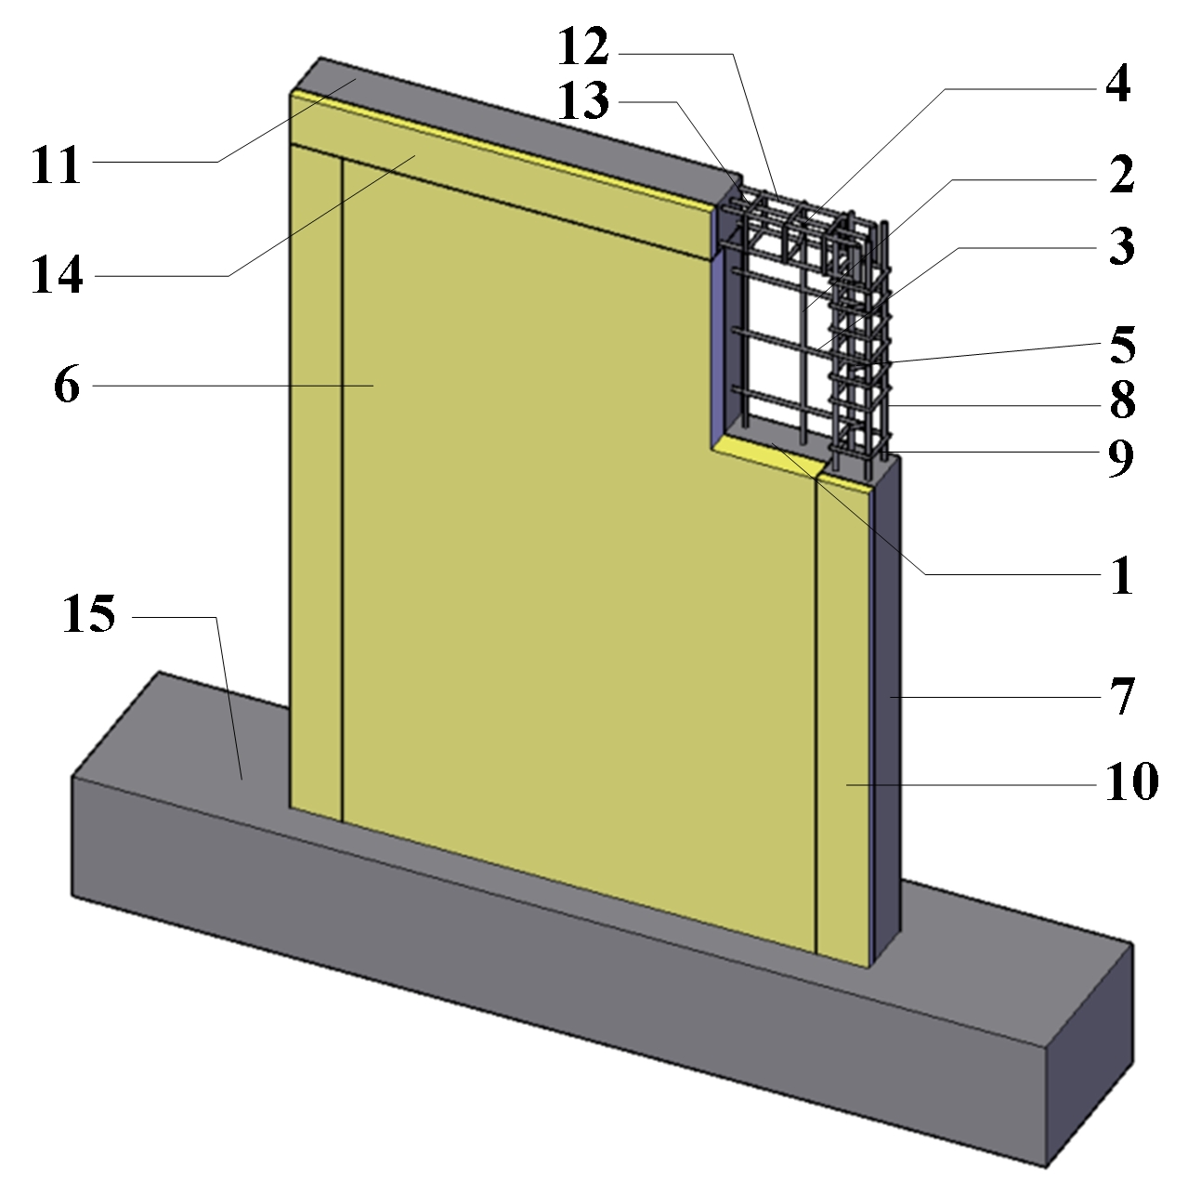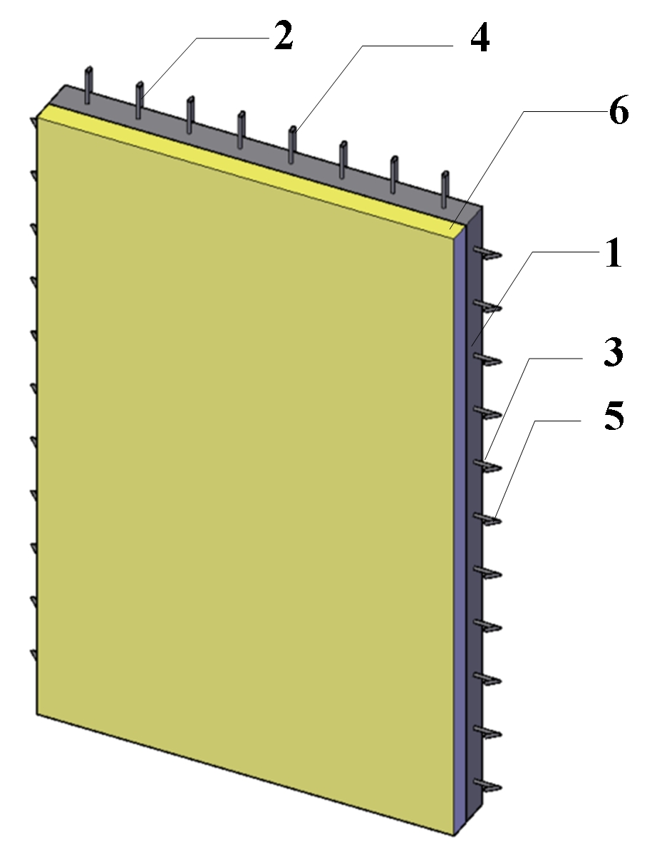

（a）节能结构一体化混凝土墙板示意图 （b）预制墙板外伸钢筋示意图

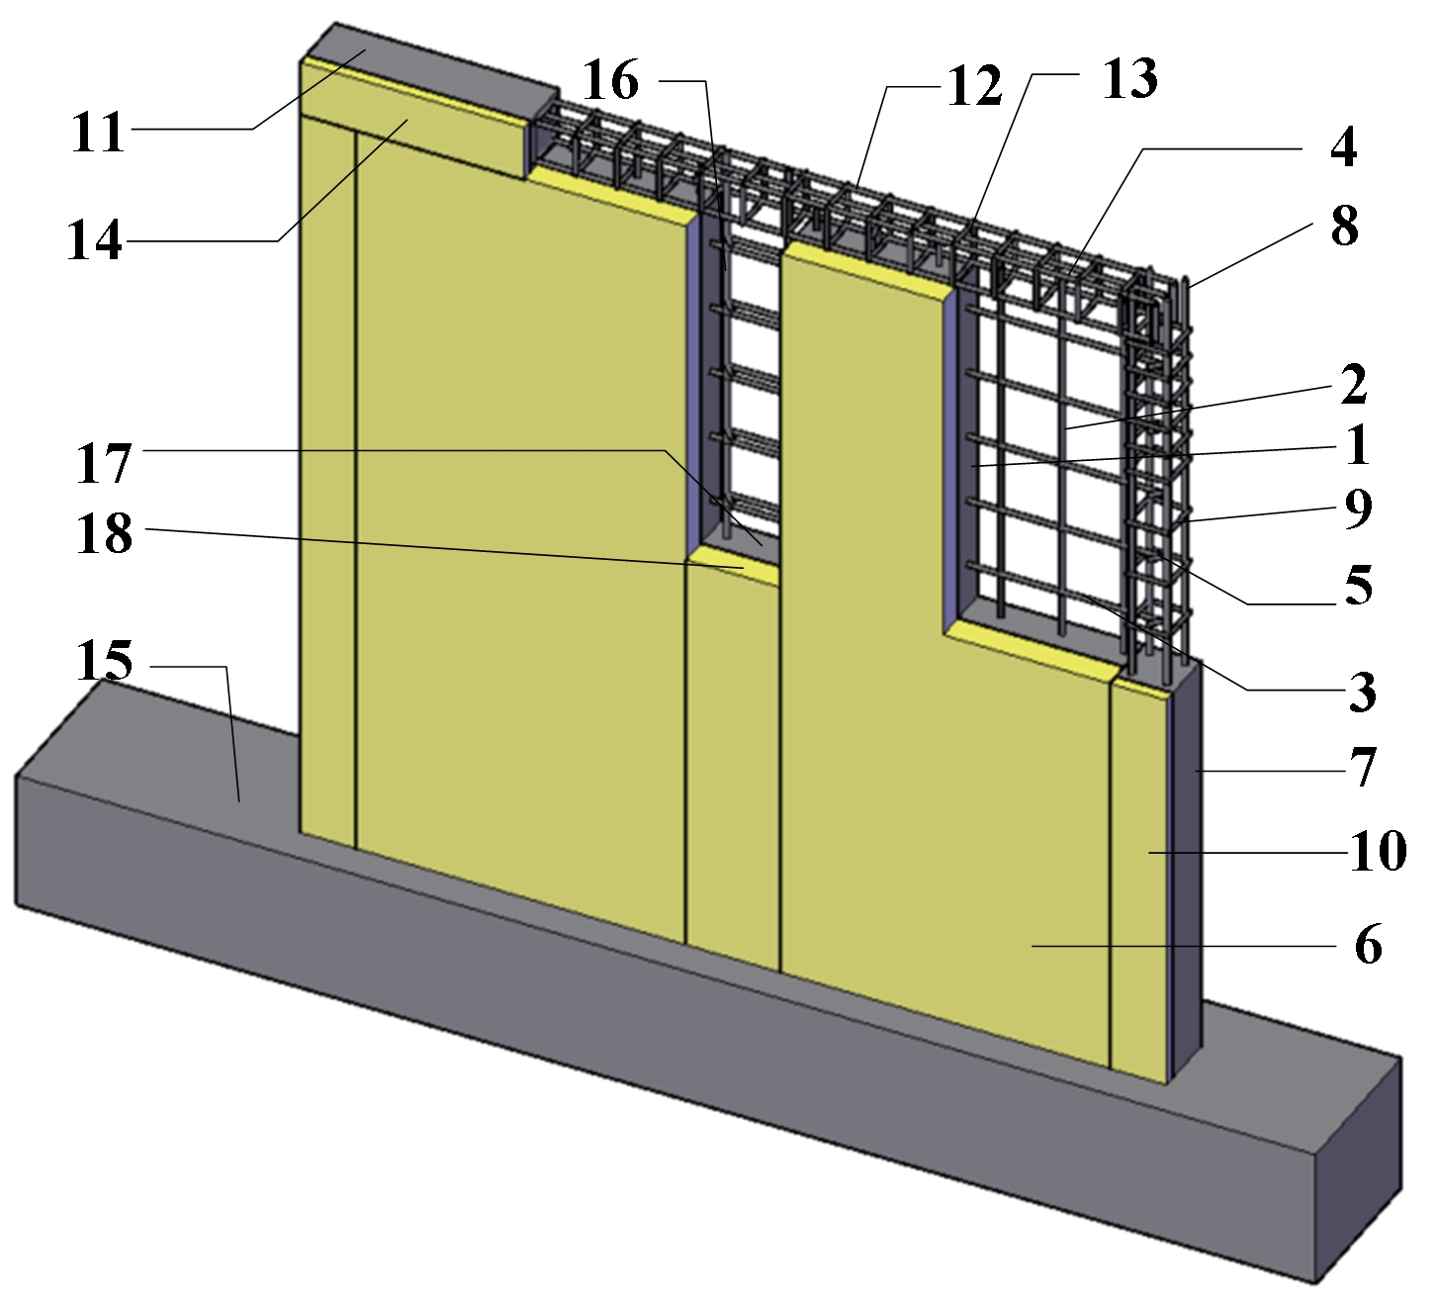

（c）预制墙板连接示意图

**图1　装配式节能结构一体化混凝土墙板示意图**

1—单排配筋混凝土墙板；2—竖向钢筋；3—水平钢筋；4—竖向钢筋弯钩；5—水平钢筋弯钩；6—保温板；7—后浇竖向约束构件；8—后浇竖向约束构件纵筋；9—后浇竖向约束构件箍筋；10—后浇竖向约束构件外保温材料；11—后浇水平约束构件；12—后浇水平约束构件纵筋；13—后浇水平约束构件箍筋；14—后浇水平约束构件外保温材料；15—基础；16—附加纵筋；17—后浇混凝土连接墙板；18—后浇混凝土连接墙板保温板。

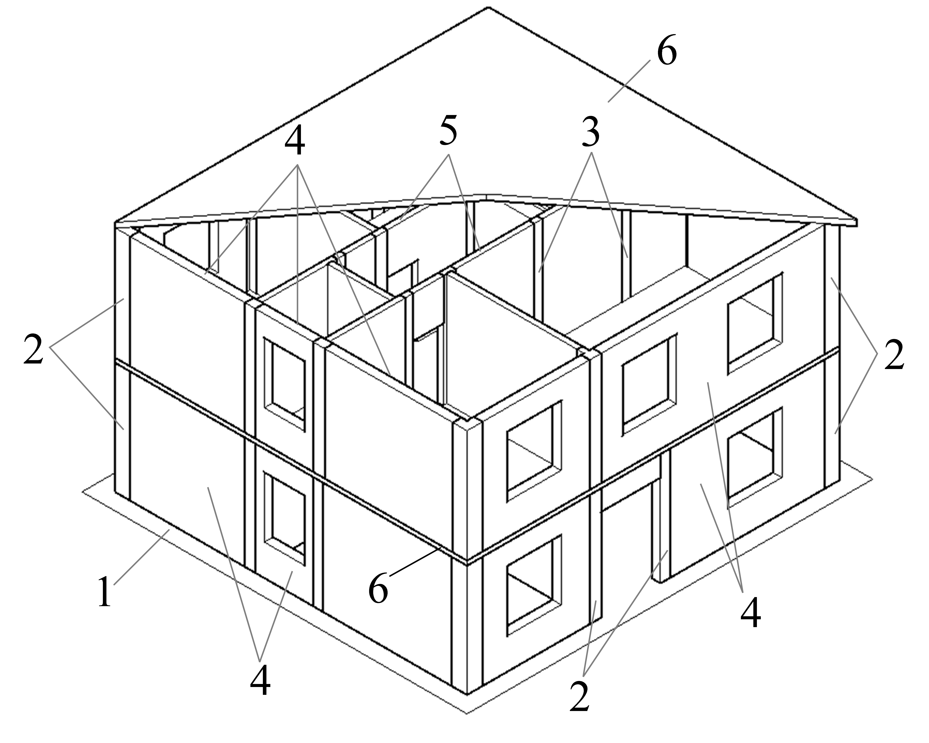

**图2　低层装配式节能结构一体化混凝土墙板结构示意图**

1—房屋基础；2—竖向约束构件；3—后浇混凝土连接墙板；4—外墙板；5—内墙板；6—水平约束构件

1. 如采取可靠加强措施，可以不受此限制要求。
2. 装配式节能结构一体化混凝土墙板应采用符合国家标准规范规定的保温板。
3. 本规程中外保温系统应由保温层、抹面层和饰面层构成。保温层材料为保温板，抹面层材料应为抹面胶浆和玻璃纤维网格布。本规程主要针对薄抹灰外墙，饰面层材料可为涂料或饰面砂浆。不得随意更改系统构造和组成材料。
4. 抹面胶浆抹在保温板外表面或保温板抹灰砂浆外表面起防护作用。
5. 防护层起保护保温板免受外力撞击和装饰性能，是一种重要的防火构造措施，用以提高保温系统的防火性能，确保安全。

**3　材　　料**

**3.1　一般规定**

1. 预制混凝土墙板、后浇混凝土连接墙板、后浇约束构件等所用混凝土材料需符合现行国家标准《混凝土结构设计规范》GB 50010的有关规定，预制混凝土墙板、后浇混凝土墙板、后浇约束构件等所用受力钢筋需符合现行国家标准《混凝土结构设计规范》GB 50010、《钢筋混凝土用钢 第2部分：热轧带肋钢筋》GB 1499.2的有关规定。
2. 预制混凝土墙板、后浇混凝土墙板、后浇约束构件等所用混凝土强度等级不宜低于C30。
3. 座浆料需采用成品干混料，不得现场配制；水平接缝座浆料铺设应均匀饱满。
4. 为节约材料、方便施工与吊装可靠，并避免外露金属件的锈蚀，预制构件的吊装方式宜优先采用内埋式螺母、内埋式吊杆或预留吊装孔。内埋式螺母或内埋式吊杆的设计与构造，应满足起吊方便和吊装安全的要求。吊装配套部件材料应符合相应的产品标准与应用技术规程。

**3.2　保温材料**

**3.2.1~3.2.6**依据现行行业标准《外墙外保温工程技术规程》JGJ 144的相关规定制定。外保温系统应满足以上6项基本要求，以保证其功能性与安全性。

1. 本条文包含外保温系统组成材料的耐久性和环保性两方面的内容。在正常使用条件和正常维护下，外保温系统组成材料在使用寿命周期内均应保持其特性，均应保证其化学—物理性能的稳定性；所有材料应耐腐蚀、彼此相容且有害物质均应符合国家现行有关标准的规定。
2. 为了确保外保温系统在规定使用年限内的可靠性，应进行耐候性试验，保证各指标均应符合设计要求。
3. **规程**中保温系统相关性能指标主要是针对薄抹灰外保温系统提出的，与保温装饰板外保温系统存在较大不同。薄抹灰外保温系统抹面层材料连续，并且湿作业制成，水或水蒸气是防护层开裂、空鼓和脱落的主要因素，因此耐候性、吸水量、耐冻融、不透水性等指标均与此相关。
4. 抹面胶浆是保温层的重要保护材料，抹面胶浆与玻璃纤维网格布组成的抹面层是保障系统性能的关键。抹面胶浆吸水量、抗冲击性、不透水性的要求是为了强化抹面胶浆的防水、抗裂功能，本条规定了抹面胶浆关键性能指标及要求，其他性能指标要求可参照相关产品标准。
5. 本条规定了玻璃纤维网格布单位面积质量、耐碱拉伸断裂强力和断裂强力保留率的性能要求。

**4　结构设计**

**4.1**　**一般规定**

1. 本条规定了装配式节能结构一体化混凝土墙板结构的高度和层数；用作住宅建筑时，应符合现行国家标准《住宅建筑规范》GB 50368对低层住宅的建筑设计规定。
2. 参照现行国家标准《建筑与市政工程抗震通用规范》GB 55002制定本条规定。

**4.1.6** 综合考虑装配式节能结构一体化混凝土墙板结构的楼板厚度与荷载特点，规定了装配整体式楼（屋）盖采用配筋现浇面层加强时的厚度不应小于40 mm。

**4.1.10** 本条规定了外保温系统的防火设计要求。采用难燃和可燃保温材料的建筑外墙和屋面外保温系统被引燃后会导致火势沿建筑立面或屋面蔓延，应采取防止火势蔓延的构造措施将着火区域限制在较小的范围内。在可燃、难燃材料的外保温系统外表面应设置防止飞火及外部火源直接引燃的防护层。建筑墙体和屋面保温系统要尽量采用防燃性能高的材料，但不允许使用燃烧性能低于B1级的材料或制品。

**4.1.13** 装配式节能结构一体化混凝土墙板结构以预制混凝土墙板作为竖向受力构件，混凝土楼、屋面板作为水平受力构件。预制混凝土墙板采用单排双向构造配筋（构造要求见4.3节）；后浇混凝土约束构件参照《砌体结构设计规范》GB 50003中构造柱的规定，其作用是加强预制墙板的连接、增强结构的整体性，不考虑其承载力贡献。因此，该结构型式可采用现有结构设计软件砌体结构模块，按照预制混凝土墙板承重结构进行结构设计。

**4.2 结构设计**

1. 装配式节能结构一体化混凝土墙板结构承载能力极限状态设计、正常使用极限状态和耐久性依据现行国家标准《砌体结构设计规范》GB 50003进行设计。
2. 装配式节能一体化混凝土墙板结构的短暂设计状况主要包括脱模、运输、堆放、吊运和安装等，生产、施工过程需进行安全性分析。
3. 在荷载作用下单排配筋混凝土墙板破坏形式有受压、受弯及受剪破坏等，这些破坏形式均会导致结构构件的安全性问题；应按照现行国家标准规范对混凝土墙板进行承载力与变形验算，保证其具有足够的强度和刚度，满足安全性要求。单排配筋混凝土墙板承载力计算不考虑外保温系统对节能结构一体化单排配筋混凝土墙板承载力和变形的作用。

单排配筋混凝土墙板抗压、抗弯及抗剪承载力参照《砌体结构设计规范》GB 50003及《建筑抗震设计规范》GB 50011相关规定，按照素混凝土墙计算，应满足以下要求：

（1）单排配筋混凝土墙板抗震受压承载力，应满足下式的要求：

*N*≤*φfcA*/*γ*RE (1)

式中：*N*――轴向力设计值；

*φ*――高厚比*β*和轴向力的偏心距*e*对受压构件承载力的影响系数，依据《砌体结构设计规范》GB 50003附录D确定；

*fc*――混凝土的轴心抗压强度设计值；

*A*――截面面积；

*γ*RE— 承载力抗震调整系数，墙肢偏心受压时*γ*RE宜取0.85，受轴心受压时*γ*RE宜取1.0；

 注：对矩形截面构件，当轴向力偏心方向的截面边长大于另一方向的边长时，除按偏心受压计算外，还应对较小边长方向，按轴心受压进行验算。

（2）单排配筋混凝土墙板抗震局部抗压承载力，应满足下式的要求：

*Nl≤γfcAl*/*γ*RE(2)

式中：*Nl*――局部受压面积上的轴向力设计值；

*γ*――混凝土墙局部抗压强度提高系数，依据《砌体结构设计规范》GB 50003中5.2.2条确定；

*fc*――混凝土的轴心抗压强度设计值；参照《砌体结构设计规范》GB 50003中3.2.3条，局部受压面积小于0.2m2，可不考虑强度调整系数*γa*的影响；

*Al*――局部受压面积。

（3）单排配筋混凝土墙板平面外抗震受弯承载力，应满足下式的要求：

*M≤ftW*/*γ*RE (3)

式中：*M*――弯矩设计值；

*ft*――混凝土的轴心抗拉强度设计值；

*W*――截面抵抗矩；

*γ*RE――承载力抗震调整系数，取0.85。

（4）单排配筋混凝土墙板平面内抗震受剪承载力，应满足下式的要求：

*V*≤*fvA*/*γRE* (4)

式中：*V*――剪力设计值；

*fv*――混凝土的抗剪强度设计值，取0.17MPa；

*A*――截面面积；

*γ*RE――承载力抗震调整系数，取0.85。

（5）单排配筋混凝土墙板平面外抗震受剪承载力，应满足下式的要求：

*V≤fvbz*/*γ*RE (5)

*z＝I/S* (6)

式中：*V*――剪力设计值；

*fv*――混凝土的抗剪强度设计值，取0.7*f*t；

*b*――截面宽度；

*z*――内力臂，当截面为矩形时取*z*等于2*h*/3(*h*为截面高度)；

*I*――截面惯性矩；

*S*――截面面积矩；

*γ*RE――承载力抗震调整系数，取0.85。

1. 当预制混凝土墙板竖向不连续布置时（如某一层开设洞口），应在薄弱墙板所在楼面（洞口所在楼面）布置钢筋混凝土梁，以承担上部墙体和楼（屋）面的荷载；节点区应依据现行国家标准《混凝土结构设计规范》GB 50010采取有效的锚固措施。
2. 门窗框外侧洞口不做保温与做保温相比，外保温墙体平均传热系数增加最多可达70%以上。空调器托板、女儿墙以及阳台等热桥部位的传热损失不容忽视。当外保温系统中采用金属辅助固定件和承托件时，应考虑它们的热桥影响,需做修正。

**4.3　构造要求**

1. 参照现行国家标准《建筑抗震设计规范》GB 50011对剪力墙厚度的规定，考虑结构特点、房屋层数和高度，规定了单排配筋混凝土墙板截面的最小厚度。
2. 本条关于单排配筋混凝土墙板钢筋直径、间距的规定，适用于120 mm与140 mm墙厚；墙厚加大时，应综合考虑，确保生产、吊装及运输等安全。
3. 单排配筋混凝土墙板与后浇竖向约束构件参照《砌体结构设计规范》GB 50003中6.1节高厚比计算公式及相关参数规定进行验算。
4. 单排配筋混凝土墙板在边长不小于800 mm的洞口两侧应加强配筋，墙内水平分布钢筋应弯折90度向两侧交错布置并分别勾住附加纵筋。
5. 后浇约束构件（竖向约束构件、水平约束构件）不考虑其承载力，是确保装配式墙板结构整体性的重要构造措施。参照现行国家标准《建筑抗震设计规范》GB 50011、《砌体结构设计规范》GB 50003的有关规定制定竖向约束构件截面高度和配筋。

为防止热桥现象，作为外围护结构的后浇竖向约束构件应采取保温措施。采用模板内置保温板施工工艺，制作时，将保温板置于外模内侧，安装辅助固定件固定后，再进行钢筋笼布置及混凝土浇筑工序。保温板外表面做法参照4.3.13条。经试验验证，混凝土养护结束后，保温板与后浇竖向约束构件粘结牢固，无松动和虚粘现象，粘结强度满足规范要求。

1. 后浇水平约束构件能够增强房屋的整体性，提高房屋的抗震能力，是有效的抗震措施。本条依据现行国家标准《砌体结构通用规范》GB 55007对水平约束构件截面和配筋的构造要求作出规定。

为防止热桥现象，作为外围护结构的后浇水平约束构件应采取保温措施。与保温板的施工做法及要求同后浇竖向约束构件。

1. 预制混凝土墙板与后浇约束构件及后浇约束构件之间应可靠连接，钢筋锚固长度应满足现行国家标准《混凝土结构设计规范》GB 50010的要求。
2. 本条是保证房屋整体性的主要措施之一。预制混凝土墙板竖向钢筋及叠合板钢筋伸入后浇水平约束构件应满足《混凝土结构设计规范》GB 50010锚固长度的要求，以保证叠合板、预制混凝土墙及后浇约束构件的可靠连接。

叠合板伸入墙板长度50 mm能保证楼（屋）面板与混凝土梁或后浇水平约束构件连接的可靠性，且可免除施工期间墙边部对叠合板的竖向支撑。

1. 本规程采用无网保温板（无钢筋网），保温板内表面(与现浇混凝土接触的表面)开有凹槽。图示做法在保温板外表面抹抹面胶浆，压入耐碱型玻璃纤维网格布作为加强防护面层，该体系适宜做涂料型装饰面层。

参照条文2.0.2、4.3.5与4.3.6说明，在无粘接剂或锚栓的前提下，本规程的施工工艺可以保证保温板与现浇混凝土墙体、竖向约束构件及水平约束构件的可靠连接。

1. 外保温系统饰面层宜优先采用涂料饰面。由于外墙外保温系统粘贴饰面砖的理论研究比较缺乏、试验方法尚未确定，一般情况下外墙外保温系统饰面层不宜采用饰面砖。对于粘贴饰面砖的工程，应制定专项技术方案并组织专门论证，技术方案应符合相关标准，确定验收方法后实施。粘贴饰面砖的专项技术方案应包括饰面砖外墙外保温系统设计、施工、验收、高度限制等内容，同时提出对饰面砖质量、面积、厚度、缝宽和配套材料要求，还应做同等条件下基层墙体粘贴饰面砖的现场防脱落试验。
2. 针对采用可燃或难燃保温材料的薄抹灰外保温系统，根据国际国内实验数据统计结果，对其防护层厚度提出相应要求，以增强薄抹灰外保温系统整体的防火性能。外墙保温防火隔离带在外保温系统发生火灾时应能有效阻隔火势的蔓延，同时防火隔离带应预先与混凝土墙板基层全面积粘贴，其热工性能计算应确认不出现结露，并与外保温系统相容。
3. 密封和防水构造设计包括变形缝的设置、变形缝的构造设计以及系统的起端和终端的包边等。外墙外保温系统构造做法是针对竖直墙面和不受雨淋的水平或倾斜的表面的。对于水平或倾斜的出挑部位，表面应增设防水层。水平或倾斜的出挑部位包括窗台、女儿墙、阳台、雨篷等，这些部位有可能出现积水、积雪情况。

**5　制作与运输**

**5.2**　**预制混凝土墙板制作**

1. 采用模台加工时，边模以及固定在边模上的模具需要与模台相适应，必要时采取辅助加固措施，防止模具偏移，影响构件尺寸的准确性。
2. 预制混凝土墙板的竖向和横向分布钢筋的定位连接，可根据施工条件和需要选择焊接钢筋网片，也可绑扎连接。
3. 预制混凝土墙板分布钢筋的混凝土保护层厚度相对双排配筋混凝土墙混凝土保护层厚度大，为有效控制混凝土墙体的裂缝，单排配筋混凝土墙板的钢筋网片通常居截面中部布置，有利于受力，又便于加工。
4. 钢筋安装牢固并保证位置准确是钢筋安装的基本要求。本条中钢筋骨架包括混凝土墙板、叠合板用的钢筋焊接网以及后浇约束构件内用的钢筋笼等。
5. 本条规定了节能结构一体化混凝土墙板的制作工序。预制混凝土墙板的制作涉及到保温板的排板、定位，制作前需制定专项方案。保温板拼接接缝处、与周边模具接缝处应满粘，保证其密封性，不得漏水漏浆。

**5.3**　**预制混凝土墙板堆放与运输**

* + 1. 预制混凝土墙板在施工现场堆放时，需根据运输次序、路线、施工顺序等条件综合规划。现场道路需满足墙板的运输要求，卸放吊装作业范围内不得有障碍物，同时预留有周转使用的场地。
    2. 节能结构一体化混凝土墙板长时间堆放，可能会导致保温板含水率上升，降低保温效果，因此墙板堆放环境需保持干燥。

墙板堆放时，需采用定型保护垫块或专用式附套件防止墙板边缘、洞口等薄弱部位损坏。

**6　施工与验收**

**6.1**　**工程施工**

**6.1.8** 在情况允许时，可采取遮阳、防雨和防风措施，例如搭帐篷和用防雨帆布遮盖。为保持适当的养护温度，宜采取辅助采暖措施。

1. 通过对外保温工程发生火灾原因分析得知，大部分案例都发生在施工阶段，主要为施工现场防火管理不严所致。因此，必须按照我国设计和施工规范对施工现场可燃材料防火的规定，制定可靠措施，确保防火安全。施工现场防火措施可参考下列做法：

1　节能结构一体化混凝土墙板及保温材料进场后，应远离火源。露天存放时，应采用不燃材料完全覆盖；

2　空调机等设施的支撑构件，应采取在电焊部位的周围及底部铺设防火毯等防火保护措施；

3　不得直接在保温材料上进行防水材料的热熔、热粘结法施工；

4　施工用照明设备靠近可燃保温材料时，应采取可靠的防火保护措施；

5　电气线路不应穿过可燃外保温材料。确需穿过时，应采取穿管等防火保护措施；

6　施工现场应设置室内外临时消火栓系统，并满足施工现场火灾扑救的消防供水要求；

7　外保温系统施工作业工位应配备足够的消防灭火器材。

**6.2　质量验收**

**I 一般规定**

1. 预制构件的质量检验是在预制工厂检查合格的基础上进行进场验收，外观质量应全数检查，尺寸偏差为按批抽样检查。
2. 保温材料的导热系数和力学性能与密度密切相关，抗拉强度关系到保温系统的安全。
3. 低层装配式节能结构一体化混凝土墙板结构施工质量验收时提出应增加提交的主要文件和记录，是保证工程质量实现可追溯性的基本要求。

**II　主控项目**

1. 后浇约束构件、后浇连接墙体的混凝土为现场浇筑混凝土，其检验要求按现行国家标准《混凝土结构工程施工质量验收规范》GB 50204的要求执行。
2. 保温板与基层墙体拉伸粘结强度关系到系统安全，须严格控制。
3. 工程现场检验保温层厚度达不到设计要求的情况并不鲜见，现场检验保温层厚度十分必要。